「K-Global@ Silicon Valley 2022」
현지 상담회 참가기업 모집 공고문
5G

과학기술정보통신부와 KOTRA는 우리 ICT 기업의 성공적인 미국 진출을 위하여 ‘K-Global@ Silicon Valley 2022’를 개최하오니, 동 행사의 실리콘밸리 현지 상담회 참가를 희망하는 기업인 여러분의 많은 신청 바랍니다.

□ 전체 행사 개요(안)

○ 행사명 : K-Global@ Silicon Valley 2022

○ 일 자 / 장소 : 2022년 11월 7일(월) ~ 11월 8일(화) / 실리콘밸리
※ 실리콘밸리 현지 시간 기준

○ 규 모 : (한국) 국내 ICT기업 30개사
(미국) 현지 ICT 유망바이어 및 투자가 등 70여개사 내외

○ 상담분야 : 수출, 투자유치, 파트너십 등

○ 모집분야 : ICT 전 분야

○ 주 최 : 과학기술정보통신부

○ 주 관 : 대한무역투자진흥공사(KOTRA), 정보통신산업진흥원(NIPA),
벤처기업협회(KOVA), 한국데이터산업진흥원(KData)

○ 참가비 : 무료
※ 단, 항공임 및 숙박비 등 여비, 전시 제품 운송비 등은 자비 부담

○ 지원사항 : 상담회 주선, 상담부스 제공, 상담회 통역 지원, 간담회 개최
상담 부스 예시(K-Global@SV 2019) | 상담 부스 예시(K-Global@SV 2019)
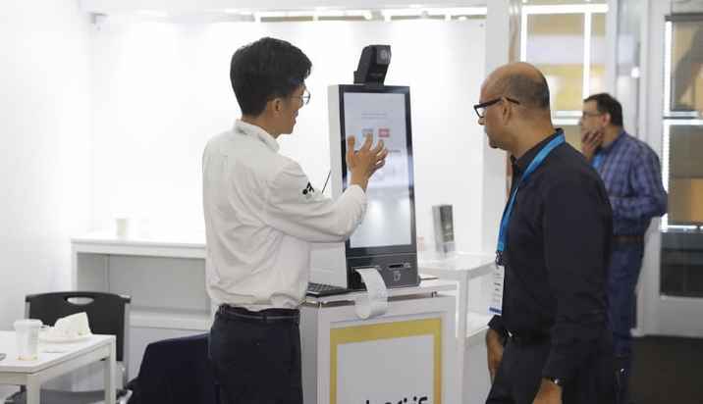 | 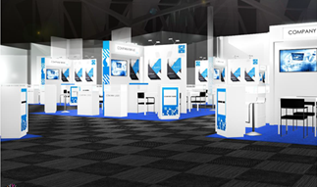

○ 신청서 접수 기한 : ‘22. 8. 22. (월) 18:00 한국시간 기준

○ 선정절차 : 시장성 평가를 진행하여 선정결과 공지(신청자 이메일) 예정
※ 실리콘밸리 무역관에서 관심 바이어 및 품목 적합도 등 현지 시장성 평가 진행

○ 신청방법
- (Step) 1. 참가신청서(기업정보), 개인정보 수집·활용동의서 작성
※ Hs.Code는 기재하지 않으셔도 되지만, 바이어 매칭을 위해 품목 설명은 가능한
구체적으로 작성해주시기 바랍니다.
2. 회사/제품 카탈로그(영문)* 과 함께 아래 신청서 접수 메일로 송부
※ 현지 시장성평가 및 바이어 발굴·매칭 시 바이어에 전달 예정

○ 신청서 접수 메일 : handyerim@kotra.or.kr

○ 문 의 처 :
- KOTRA ICT 융복합팀 류태현 과장(02-3460-7472, th.ryu@kotra.or.kr)
- KOTRA 실리콘밸리 무역관 김욱진 차장(1-408-432-5008, renew@kotra.or.kr)

# 첨 부 : 참가신청서, 개인정보제공동의서 각 1부. 끝.

붙임1 |  | K-Global@ Silicon Valley 2022 상담회 참가신청서

신청자명  Applicant name | 한글  /영문 | 설립일  Date of foundation | 0000-00-00
직급(직함) |  | 유선번호  (사무실) | 00-0000-0000
핸드폰 번호 | 000-0000-0000 | 이메일 주소
홈페이지 |  | 사업자  등록번호
소재지  Location | 한글  /영문 | 품목  (HS.Code)  Product  (HS.Code) | 한글
종업원수  Number of employees | 명 | 품목  (HS.Code)  Product  (HS.Code) | 한글
매 출 액(’21)  Sales amount | 원 / USD | 품목  (HS.Code)  Product  (HS.Code) | 한글
수 출 액(’21)  Export amount | 원 / USD | 품목  (HS.Code)  Product  (HS.Code) | 영문
주요 수출국  Major Exporting Countries | 한글 | 품목  (HS.Code)  Product  (HS.Code) | 영문
품목 설명  Product  Details | 한글
품목 설명  Product  Details | 영문
상담주선 희망바이어 | 기존 거래 바이어 또는 상담을 원하는 실리콘밸리 현지 바이어가 있으신 경우  실리콘밸리 행사에서 만나고 싶으신  기업 명 또는 품목, 상담 내용, 연락처 등 기재하시면 섭외 예정
참고사항  Remarks | 한글  /영문

붙임2 |  | 개인 정보 수집·활용 동의서
< K-Global@ Silicon Valley 2022 사업을 위한 개인 정보 수집·활용 동의서 >
개인 정보 수집 및 이용과 관련하여 다음의 몇 가지 사항을 안내하오니, 관련 내용을 숙지하신 후 해당 내용에 동의하여 주시기 바랍니다. 귀하께서는 개인 정보 동의를 거부할 권리가 있으며, 참석일정 안내 등 행사 준비를 위해 필요한 최소한의 개인 정보 수집을 하고 있으며 행사 종료 후 개인 정보는 일괄 삭제됨을 알려드립니다.

1. 수집하는 개인정보의 항목 및 구분
수집된 개인 정보는 상기 프로그램 참가자 접수를 위하여 참가신청서류에 포함된 아래의 개인 정보를 수집하고 있습니다.
- 수집항목: 참가신청 서류에 포함된 성명, 소속, 직위, 연락처 등 개인 정보

2. 거부권 및 거부 시 불이익
귀하는 개인 정보 수집 및 활용에 대한 동의서 제출을 거부할 권리가 있지만,
동의서를 제출하지 않을 경우에는 사업 참가신청이 제한될 수 있습니다.
<개인정보 수집·이용·제공 동의>
( 해당란에 √ )
ㅇ 개인 정보 수집 : 동의함( ) 동의하지 않음( )

※ 개인 정보 제공자가 동의한 내용 외의 다른 목적으로 활용하지 않으며, 제공된 개인 정보의 이용을 거부하고자 할 때에는 개인 정보 관리 책임자를 통해 열람, 정정, 삭제를 요구할 수 있음.

「개인정보보호법」등 관련 법령에 의거하여 본인은 위와 같이 개인 정보의 수집에 동의함.

2022년 00 월 00 일

위 동의자 : (직인 또는 서명)

